Veletrh nábytku FOR INTERIOR představil to nejlepší z oboru. Nové trendy pro rok 2022 uvede v březnu
Praha, 20. října 2021 – Veletrh FOR INTERIOR potvrdil svou pozici jedné z nejvýznamnějších událostí oboru, kdy na výstavišti PVA EXPO PRAHA představil to nejlepší z nábytkářského odvětví. Na akci se prezentovala řada výrobců z Česka i zástupci mnoha zahraničích značek. Návštěvníci získali také cenné rady od profesionálů napříč obory a mohou se již těšit na následující ročník, který se uskuteční ve dnech 31. března až 3. dubna 2022 na letňanském výstavišti. Oficiálními vozy veletrhu jsou automobily značky FORD.
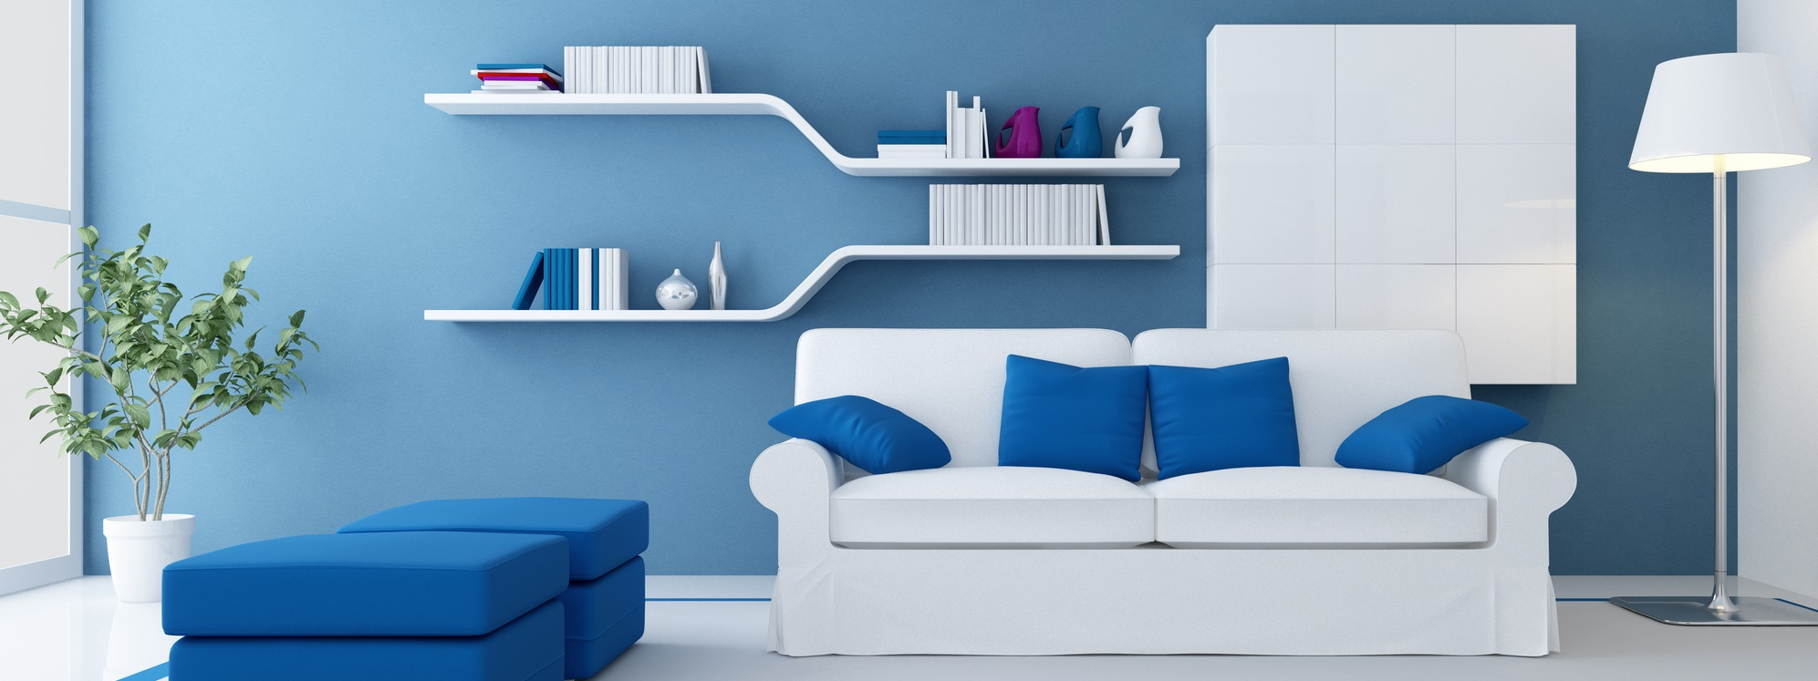
Letošní podzimní ročník veletrhu FOR INTERIOR se premiérově konal v souběhu se stavebním veletrhem FOR ARCH. Díky tomu měli návštěvníci k dispozici kompletní portfolio produktů i služeb pro zvelebování svého bydlení od stavby po vybavení interiérů. V rámci souběhu veletrhů se svými expozicemi prezentovalo 411 vystavovatelů a navštívilo jej dohromady 33 771 návštěvníků.
„Bylo možné vybírat z tvorby nejvýznamnějších značek ze sekce sedacích souprav, oddělení zdravého spánku nebo vybavení kuchyní, svítidel, bytového textilu, přírodního nábytku a dalších oblastí. Nechyběly produkty od tradičních českých výrobců, ale i od zahraničních značek či z dílen významných designérů oboru,“ řekla ředitelka veletrhu Kateřina Maštalířová. Letos mimořádně na podzim nabídl FOR INTERIOR také portfolio společností, které bylo možné potkávat na jarních ročnících během události DESIGN SHAKER. V rámci veletrhu se představily také výrobky, které získaly cenu NÁBYTEK ROKU 2021 od Asociace českých nábytkářů.
Soutěžili návštěvníci i vystavovatelé
Kromě expozic a kvalitních produktů poutal pozornost návštěvníků i doprovodný program. Jeho součástí byl například seminář Kuchyně, který poradil s ergonomií, základními rozměry a parametry, aby byla kuchyň nejen estetická, ale i praktická. Jak dosáhnout jedinečného stylu funkčně a prakticky, to zase nastínila přednáška Současný interiérový design – osobitý styl funkčně a prakticky.
Na podzimním ročníku FOR INTERIOR nechybělo ani tradiční udílení veletržních cen TOP EXPO za nejpoutavější expozice. Cenu za kategorii do 60 m² získala společnost LUSITO – DECO LOCO. Cenu TOP EXPO v kategorii nad 60 m² si odnesla firma JELÍNEK – výroba nábytku s.r.o.
V rámci souběhu veletrhů FOR ARCH a FOR INTERIOR měli návštěvníci možnost využít příležitosti a zapojit se do soutěže s TVbydleni.cz. o voucher na koupelnu v hodnotě 50 000 Kč od společnosti ProCeram.
Na novinky, které se v nábytkářském oboru chystají pro rok 2022, se mohou zájemci přijít podívat do Letňan ve dnech 31. března až 3. dubna. V tomto termínu se bude konat FOR INTERIOR v souběhu s výběrovým veletrhem interiérového designu DESIGN SHAKER a veletrhem zahradní architektury, zeleně, nábytku, zahradní a komunální techniky FOR GARDEN.
Více informací najdete na www.forinterior.cz.

Lucie Bártová
vedoucí PR oddělení ABF
bartova@abf.cz

